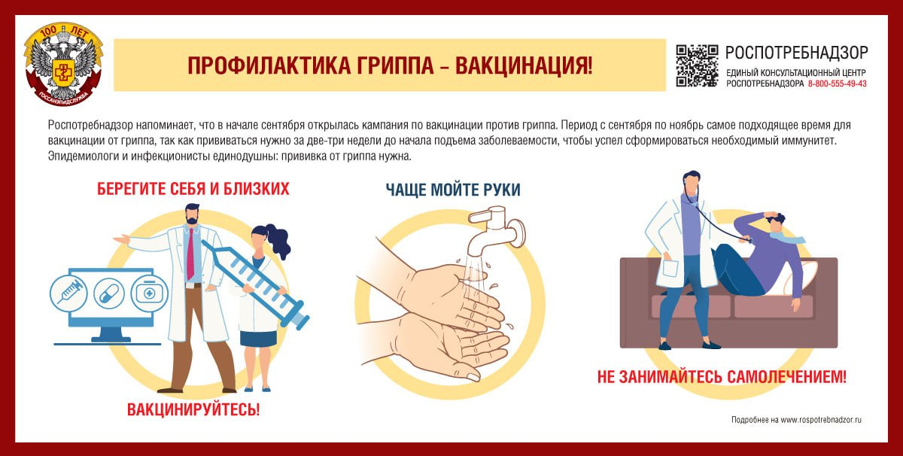

**Грипп не дремлет: что важно знать о вакцинации?**

Знаете ли вы, что вирусы гриппа мутируют очень быстро? Именно поэтому одной прививки на всю жизнь недостаточно.

**Почему прививаться нужно каждый год?**

Учёные постоянно отслеживают мутации вируса и каждый сезон обновляют состав вакцин в зависимости от новых циркулирующих штаммов. Оптимальное время для вакцинации – с сентября по ноябрь, чтобы успел сформироваться иммунитет до начала подъёма заболеваемости.

**Что происходит после прививки:**

Полноценная защита формируется спустя две недели после введения вакцины – именно столько времени требуется организму для выработки необходимого количества антител.

В первые три дня может появиться слабость, недомогание, небольшое повышение температуры, небольшая боль в месте инъекции. Как правило, эти симптомы быстро проходят, без приёма каких-либо препаратов. Это считается нормальной реакцией иммунной системы на вакцину.

Даже если вы заболеете, болезнь пройдет значительно легче.

**Главное преимущество:**

Вакцинация является самым эффективным и надежным способом защиты от гриппа. Привитые люди болеют значительно реже, а если всё же заболевают – переносят болезнь в легкой форме, без осложнений.

**Берегите себя и будьте здоровы!**